Логопед знает, как

* научить ребенка правильно произносить звуки;

Коррекция звукопроизношения - самый распространенный вид работы логопеда.  
Самыми распространенными недостатками речи у дошкольников являются различные виды нарушения звукопроизношения: неумение произносить тот или иной звук, замена одного звука другим, искажения имеющегося звука.  
Нарушения могут быть вызваны разными причинами: возрастные нарушения (самостоятельно проходят); дефекты строения челюсти, мягкого и твердого неба; массивная или короткая подъязычная связка; неправильное расположение зубов; недостаточность работы мышц речевого аппарата.  
  
Работа по исправлению произношения звуков состоит из трех основных этапов:  
- подготовительного (тренировка движений органов артикуляционного аппарата);  
- этапа появления звука (постановка звука);  
- этапа усвоения звука в речи (автоматизация, отработка звука в слогах, словах, фразах, стихах и рассказах).

* развивать фонематическое восприятие;

Что такое фонематическое восприятие и для чего оно служит?  
  
Фонематическое восприятие - это способность воспринимать и различать звуки речи - фонемы.  
Качественное исправление звукопроизношения будет гарантировано при условии развитого фонематического восприятия. Развитие фонематического восприятия положительно влияет на формирование всей фонетической стороны речи, в том числе слоговой структуры слова.  
Развитие фонематического восприятия лежит в основе работы по коррекции звукопроизношения, формированию лексико-грамматических представлений, обучению чтению и письму.  
Нарушение фонематического восприятия приводит к тому, что ребенок не воспринимает на слух (не дифференцирует) близкие по звучанию или сходные по артикуляции звуки речи. Его словарь не наполняется теми словами, в состав которых входят трудноразличимые звуки. В дальнейшем малыш начинает значительно отставать от возрастной нормы.  
  
Как узнать, не нарушено ли фонематическое восприятие у ребенка?  
  
Попросите повторить различные слоги и слова, при этом ребенок не должен видеть Вашего рта: са-ша-са, та-да-та, ра-ла-ра, са-за-са, жук-сук, том-дом-ком, день-тень-пень, Паша-наша-ваша, бак-мак-лак.  
Если у ребенка достаточно развито слуховое внимание, слуховая память и фонематическое восприятие, то он повторит речевой материал без ошибок.

* расширить словарь и сформировать грамматический строй речи (сюда относится накопление словаря, употребление предлогов, окончаний слов, построение фраз и др.);

У ребенка с нормальным речевым развитием к пяти годам оказываются сформированными все грамматические категории родного языка; он говорит развернутыми фразами, используя сложносочиненные и сложноподчиненные конструкции, правильно согласовывает слова с помощью любых предлогов, падежных, родовых окончаний и пр. Словарь пятилетнего ребенка составляет 3-4 тысячи слов, в нем представлены все части речи; ребенок активно использует словообразование и словотворчество.  
Иная картина наблюдается у ребенка того же возраста с общим недоразвитием речи. Словарный запас не превышает 1,5-2 тысяч слов, низок уровень способности к построению предложения. Заметны ошибки при употреблении падежных окончаний, предлогов, согласовании частей речи (три ведры, заботились белкой, медвежонки).  
  
Самостоятельно такие нарушения не проходят, необходима специально построенная логопедическая работа.

* работать над умением составлять рассказы, пересказы;
* обучить ребенка грамоте, чтению и письму;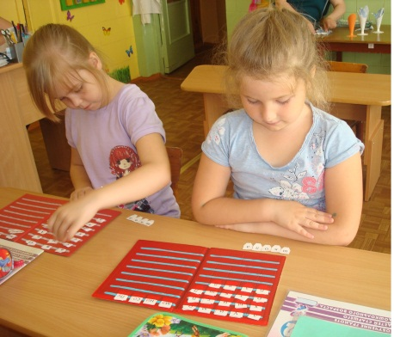
* справиться с проблемой нарушения чтения, письма - дислексией и дисграфией;
* формировать слоговую структуру слова;

Если в речи дошкольника имеются перестановки, пропуски или добавление лишних звуков и слогов, значит структура слова воспроизводится неверно. До трех лет такое явление нормально. Беспокоиться о состоянии речи ребенка не нужно.  
В возрасте 4-5 лет указанные явления являются сигналом стойкого нарушения слоговой структуры слова, и в таком случае ребенку требуется помощь специалиста-логопеда. Самостоятельно такие нарушения не проходят.  
Работа по устранению нарушений слоговой структуры проходит ряд этапов и требует значительного времени.  
Попросите ребенка повторить слова: милиционер, регулировщик, аквариум, сковородка, виноград, черепаха. Он должен произносить их правильно.

* безболезненно растянуть подъязычную связку (уздечку);

Что делать, если у ребенка укорочена уздечка?  
  
Укороченная уздечка ограничивает движения языка, это мешает нормальному произношению звуков Л и Р.  
Вам могут предложить ее "подрезать", однако хирургический метод не всегда приводит к желаемому результату и может потребовать повторного вмешательства. Уздечку можно не резать, а растягивать. Этот процесс не травмирует психику ребенка, и через несколько занятий уже будут заметны результаты.  
И все же в некоторых, довольно редких случаях, хирургическая помощь остается единственным решением.

* проводить логопедический массаж;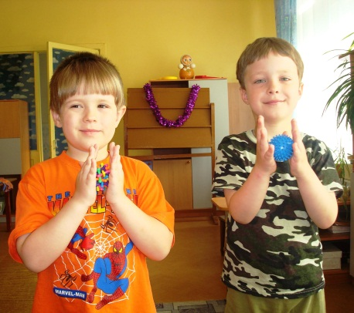

Что такое логопедический массаж и зачем он нужен?  
Логомассаж - нетрадиционный и эффективный метод коррекции звукопроизношения  у детей и взрослых, страдающих тяжелыми речевыми расстройствами.  
В основе метода лежит особый массаж мышц языка, губ, щек, скул, мягкого неба с помощью комплекта специальных зондов.  
 Цель зондового массажа - нормализация речевой моторики, значит и произношения.  
Работа начинается с обследования артикуляционного аппарата: жевательных, мимических мышц, мышц языка, губ, щек,  
 мягкого неба.  
 Делаются выводы о том, какие мышцы или группы мышц поражены и в какой степени.  
Сроки преодоления недостатков произношения зависят от тяжести речевого дефекта, возраста и индивидуальных особенностей ребенка.   
Важное значение имеют такие факторы, как регулярность занятий и участие в коррекционной работе родителей.  
Автор методики зондового массажа - известный логопед Е.В Новикова.  
  
и не только...  
Для ребенка составляется индивидуальная коррекционная программа, подбираются задания и упражнения.  
  
  
  
     С детьми ежедневно  проводятся   фронтальные занятия (со всеми детьми группы),  занятия по подгруппам и индивидуальные занятия (с каждым ребенком).   
  В своей деятельности мы руководствуемся  принципами педагогического оптимизма, ранней педагогической помощи, коррекционно-развивающей направленности   образования,  дифференцированного и индивидуального подхода.  
  
   Для повышения эффективности и качества работы активно сотрудничаем с родителями детей, воспитателями логопедических групп, психологом детского сада, музыкальным руководителем и инструктором по физической культуре, изучаем инновационные подходы в логопедии,  используем в образовательной деятельности современные технологии.   
  
    На нашей странице в специальных рубриках Вы найдете ответы на многие интересующие Вас вопросы.  
  
 1 Рубрика: Причины речевых нарушений  
 2 Рубрика: Нормы речевого развития  
 3 Рубрика: Рекомендации родителям  

1 Рубрика: Причины речевых нарушений

Причины нарушений речи у детей.  
  
 Под причиной нарушений речи в логопедии понимают воздействие на организм внешнего или внутреннего вредоносного фактора или их взаимодействия, которые определяют специфику речевого расстройства и без которых последнее не может возникнуть.   
Таким образом, существует две группы причин, приводящих к нарушениям речи: внутренние (эндогенные) и внешние (экзогенные). Остановлюсь подробно на каждой группе причин.  
   
Внутренние (эндогенные) причины речевых нарушений  
  
В зависимости от времени воздействия этих факторов выделяют внутриутробную патологию (воздействие в период внутриутробного развития). Внутриутробная патология часто сочетается с повреждением нервной системы ребёнка при родах. Такие поражения нервной системы ребёнка объединяют различные патологические состояния, обусловленные воздействием на плод вредоносных факторов во внутриутробном периоде, во время родов и в первые дни после рождения.  
 Сюда относятся:   
1. Заболевания матери во время беременности.   
2. Отягощенная наследственность (диабет, гипертония, пороки развития, генетические и психические заболевания).   
3. Аллергии матери.   
4. Перенесенные переливания крови.   
5. Токсикоз беременности, не зависимо от срока беременности.   
6. Иммунологическая несовместимость крови матери и плода (по резус-фактору, системе АВО и другим антигенам эритроцитов).   
7. Многообразная акушерская патология (узкий таз, затяжные или стремительные роды, преждевременное отхождение вод, обвитие пуповиной и пр.).   
8. Курение во время беременности, употребление алкоголя.  Научно доказано влияние алкоголя (даже минимальные дозы: пиво, коктейли, слабое вино) на возникновение различных дефектов речи.  
9.  Состояние после лечения бесплодия, преждевременных и  осложненных родов (кесарева сечения), 2 и более выкидышей (абортов).   
10. Короткий промежуток между двумя беременностями (менее 1 года).   
11. Маленький рост будущей матери.   
12. Аномалии скелета (нарушение осанки матери).   
13. Беременности до достижения 18 лет или после 40 лет.   
14. Особые психические нагрузки (семейного или профессионального характера), нагрузки социального характера (экономические и материальные трудности, проблемы интеграции).  
   
*Дорогие читатели, отнеситесь внимательно к тому, что написано, от понимания ниже прочитанного зависит здоровье вашего ребенка, его успехи в обучении!*  
Гипоксия - это недостаточное снабжение кислородом тканей плаценты и плода.  
  
 Причиной гипоксии плода могут быть:

* пороки сердца у матери;
* бронхиты, связанные с курением во время беременности;
* ранние токсикозы (от 4 недель до 4 месяцев);
* гестозы;
* патология пуповины, узлы на ней, слишком короткая пуповина.

Гипоксия развивается и в том случае, если мать страдает анемией (низкий гемоглобин). В результате развивается хроническая плацентарная недостаточность, и у плода уже значительно нарушается созревание структур головного мозга. Даже при кратковременной гипоксии в нервной системе плода и новорожденного возникают нарушения мозгового кровообращения. Длительно и неоднократно возникающие гипоксические состояния приводят к резким нарушениям мозгового кровообращения, к гибели нервных клеток, отвечающих за речь, внимание, поведение. У недоношенных детей гипоксические повреждения захватывают, в основном, подкорковые структуры мозга. У детей, родившихся в срок, чаще всего поражается кора головного мозга. Такие повреждения часто становятся своего рода переходным этапом между острым и хроническим поражением мозга и составляют основу легкой дисфункции мозга.   
  
Родовая травма - это местное повреждение плода, вызванное механическим воздействием непосредственно на плод во время родов.  
  
Во время родов страдает позвоночник и, в первую очередь, его шейный отдел. Даже в процессе нормальных родов при прохождении ребенка через родовые пути происходит переразгибание головки в шейном отделе, соскальзывание затылочной кости по отношению к 1-му шейному позвонку. В результате возможно патологическое смещение 2-х первых шейных позвонков по отношению друг к другу или состояние подвывиха. Травмируется система позвоночных артерий, по которым получает кровь ствол и другие отделы мозг. Возникает хроническая ишемия-недостаточность мозгового кровообращения, поэтому и расстраиваются функции головного мозга. А в результате страдают те его структуры, которые отвечают за речь, внимание, поведение, эмоции.   
  
Внешние (экзогенные) причины речевых нарушений  
       Для нормального речевого развития ребенку необходимо прямое  общение со взрослым. Общение должно быть значимым, проходить на эмоциональном положительном фоне и побуждать к ответу.   
Важным стимулом развития речи является изменение формы общения ребёнка со взрослым ( в зависимости от возраста ребенка). Так, если не происходит замена эмоционального общения, характерного для 1 года жизни, на предметно-действенное общение с 2-3-летним ребенком, то появляется серьёзная угроза возникновения задержки психического развития. Речь ребёнка нарушается и задерживается в отсутствие эмоционального положительно окружения.   
Речь развивается по подражанию, поэтому некоторые речевые нарушения (заикание, нечеткость произношения, нарушение темпа речи) могут иметь в своей основе подражание.   
Речевые нарушения часто могут возникать при различных психических травмах (испуг, переживание в связи с разлукой с близкими людьми, длительная психотравмирующая ситуация в семье). Это задерживает развитие речи, а в ряде случаев, особенно при острых психических травмах, вызывает у ребёнка, психогенные речевые расстройства: мутизм (полный отказ от речевого общения), невротическое заикание.   
На речевое развитие  влияет общая физическая слабость организма, незрелость, обусловленная недоношенностью, рахит. Различные нарушения обмена веществ, заболевания внутренних органов.   
Любое общее или нервно-психическое заболевание ребёнка первых лет жизни обычно сопровождается нарушением речевого развития.  
Минкина С.А.

2 Рубрика: Нормы речевого развития

1 год - 1 год 6 месяцев.  
Говорит отдельными словами, имеющими значение предложений. В конце периода появляются двухсловные предложения. Отдельные слова и предложения дополняются жестами, мимикой, интонацией. Среди тех 30 слов, которыми малыш овладевает к полутора годам, преобладают названия предметов и обозначения действий. Но если  взрослые чаще будут называть не только предметы, но и их качества (мяч круглый, чай горячий, цветок красный), ребенок быстро усвоит эти понятия.  
   
1 год 6 месяцев – 2 года.  
Запас употребляемых слов быстро растет. Облегченные слова заменяются правильными. Появляются прилагательные и местоимения. Начинает употреблять простые двух-трехсловные предложения, а к 2м годам – трех-четырехсловные. В словах появляются грамматические изменения. Речь эмоциональна и выразительна.  
   
2 года – 2 года 6 месяцев.  
Легко повторяет фразы, короткие стихи. Словарь продолжает быстро расти. Услышанные незнакомые слова и целые фразы быстро усваиваются. Появляются вопросы: «Где?», «Почему?», «Куда?». Предложения становятся многословными, появляются сложные предложения, хотя и не всегда грамматически правильные, начинается употребление предлогов и союзов. Речь становится основным средством общения не только со взрослыми, но и с детьми.  
   
2 года 6 месяцев – 3 года.  
Словарь быстро увеличивается. Может понимать смысл речи взрослого о событиях и явлениях, не бывших непосредственно в его личном опыте, но отдельные элементы, которых ранее воспринимались ребенком. Речь взрослого становится для ребенка средством познания. Он говорит сложными фразами, появляются придаточные предложения, хотя грамматически предложения продолжают оставаться еще не всегда правильными. По словам может передать содержание ранее рассказанной сказки или рассказа (по картинкам или без показа картинок). Выполняет просьбы, состоящие из двух действий. Использует некоторые падежи, начинает говорить от первого лица.  
Понимает значения предлогов «на», «под». Пропускает слоги в середине слов для упрощения, неустойчивое произношение звуков (то правильно, то неправильно).  
   
3 года – 4 года.  
К уже имевшимся звукам добавляется произношение  твердых звуков С, 3, Ц. Замечает неправильное звукопроизношение у других детей.  
Ребенок адекватно использует названия цветов, местоимения «я», «ты», «мне». Называет свое имя, пол, возраст.  
 Понимает разницу между словами «большой» и «маленький», изменяет слова по падежам, согласует глаголы прошедшего времени с существительными в роде. Согласует имена прилагательные с существительными женского и мужского рода. Понимает слова-обобщения (игрушки, посуда), начинает использовать их в активной речи. Пользуется уменьшительно-ласкательными суффиксами.  
Увеличивается количество слов во фразе, ребенок вначале использует самые значимые слова в предложении, опуская, например, второстепенные члены, поэтому предложение чаще всего имеет прямой порядок слов: «Киса пьет молоко» или обратный: «Дай, мама, мишку». Связь слов в предложении налажена с помощью окончаний и предлогов, употребляются союзы, используются все основные части речи.   
Словарный запас характеризуется не только словами чисто бытовой тематики, встречаются обобщения понятий, оценочные слова («хорошо», «плохо»). Словарь ребенка составляет 1200—1300 слов  
Любит слушать помногу раз знакомые сказки и стихи, может дословно запоминать текст, однако пересказа своими словами еще не дает. Понимает несложные сюжетные картинки.   
Начинает подбирать рифмы к словам.   
В это время у детей наблюдается увлечение игрой словами, звуками. Создаются слова с «предметным» переосмыслением неясных слов: кусарики (сухарики), колоток (молоток), мазелин (вазелин).  
   
4 года – 5 лет.  
Словарный запас достигает 2000 слов.   
В активной речи появляются слова второй-третьей степени обобщения: «елочка – дерево – растение».   
Словарный запас обогащается за счет наречий, обозначающих пространственные и временные признаки: «скоро, потом, вокруг».  
Появляется «словотворчество», что свидетельствует о начале усвоения словообразовательных моделей. Ребенок переносит грамматические признаки  формы одного слова на форму другого слова. Это может быть и нормативно, может быть неправильно: «сильно - сильнее, больно - больнее, громко - громчее».  
В речи все меньше ошибок на словоизменение основных частей речи.  
 К 5 годам ребенок правильно усваивает все возможные варианты образования множественного числа предметов. Встречая новое слово, может изменить его неправильно, но после того, как взрослый подскажет правильный вариант, быстро усваивает грамматическую норму для нового слова: «стол - столы, зеркало – зеркалы, …зеркала»  
У многих детей звукопроизношение нормализовалось, у части детей наблюдаются смешения свистящих и шипящих, если они недавно появились в речи, а также отсутствие вибрантов Р, Р'.   
Связная речь еще не сложилась, в рассказах о событиях из собственной жизни допускается непоследовательность; пересказ известной сказки возможен.   
Хорошо развитая в данном возрасте непроизвольная память позволяет запомнить большое количество стихотворных произведений наизусть.   
   
5 лет – 6 лет.  
Качественный скачок в овладении связной речью: дети способны составить рассказ по картинке, пересказать текст в нужной временной и логической последовательности.   
Начинает формироваться внутренняя речь – свернутая, сокращенная форма речи, с помощью которой происходит планирование предстоящей деятельности.   
Значительно обогатился словарный запас, дети пользуются словами второй и третьей степени обобщения.  
  
Грубых аграмматизмов в речи нет, ребенок уже не скажет «Мы вчера пойдем в парк» или «папа пришла с работы». Возможны ошибки при построении сложных предложений.   
Звукопроизношение полностью нормализовалось.  
Появляется способность к выделению первого звука из слова, то есть формируются навыки звукового анализа слов, после объяснения взрослого звуковая оболочка слова перестает быть «прозрачной», незаметной для восприятия. Появляются «звуковые» игры: «если у крота отнять букву к, какое слово получится – рот!»  
Дети способны менять произвольно громкость голоса, умеют воспроизводить различные интонации.   
   
  
6 лет – 7 лет.  
Овладевает связной речью, способен  составить рассказ по картинке и по серии сюжетных картинок, пересказать текст в нужной временной и логической последовательности.   
Речь правильная, но возможны ошибки при построении сложных предложений, согласовании причастных оборотов: «мы видели кошку, ловившая птичку, за которыми бегала собака».  
 Произношение всех звуков правильное.   
Умеет изменять громкость голоса, интонации. Стихи читает с выражением, иногда для этого просит  разъяснить смысл некоторых стихов.  
Словарный запас увеличивается до 3500 слов.   
Присутствуют образные слова и выражения, устойчивые словосочетания  (ни свет, ни заря, на скорую руку и др.)   
Продолжает развиваться фонематический анализ (разложение слова на составные элементы) и фонематический синтез – составление слов из набора звуков, из слогов, путем перестановки звуков и слогов.  
Осваиваются грамматические правила изменения слов и соединения их в предложении. Развивается языковое и речевое внимание, память, логическое мышление и другие психологические предпосылки, необходимые для дальнейшего  развития ребенка, его успешного обучения в школе.  
Минкина С.А.

3 Рубрика: Рекомендации родителям

Советы логопеда  
  
1. Не старайтесь ускорить ход естественного речевого развития ребенка. Не перегружайте его речевыми занятиями. Игры, упражнения, речевой материал должны соответствовать возрасту.  
2. При общении с ребенком следите за своей речью. Говорите с ним, не торопясь. Звуки и слова произносите четко и ясно, непонятные слова, обороты, встречающиеся в тексте, непременно объясните.  
3. Не подделывайтесь под детскую речь, не злоупотребляйте уменьшительно-ласкательными суффиксами - все это тормозит речевое развитие.  
4. Своевременно устраняйте недостаток речи ребенка, стремясь указать неточности и ошибки, встречающиеся в его речи, будьте осторожны, ни в коем случае не смейтесь над малышом, самое лучшее - тактично поправить то или иное слово, если ребенок торопится высказать свои мысли или говорит тихо, напомните ему: «Говорить надо внятно, четко, не спеша».  
5. Не оставляйте без ответа вопросы ребенка. И не забудьте проверить: «А понятен ли ему ваш ответ?» Если в доме есть магнитофон, записывайте речь ребенка.  
  
 Такие записи не только помогут в работе над речью, но со временем будут хорошим подарком для сына или дочери.  
‏Минкина С.А.  
  
Артикуляционная гимнастика.  
  
Проводить артикуляционную гимнастику следует ежедневно, чтобы двигательные навыки закреплялись, становились более прочными, уточнялись и совершенствовались основные движения органов артикуляции (губы, язык, челюсть). Продолжительность занятий составляет 3—5 минут. Каждое упражнение проводится в занимательной игровой форме и повторяется 6 —8 раз. Под счёт.  
  
                  «Улыбка».  
   Удержание губ в улыбке. Зубы не видны.  
  
                «Трубочка».   
Сомкнутые губы вытянуть вперед.  
             
     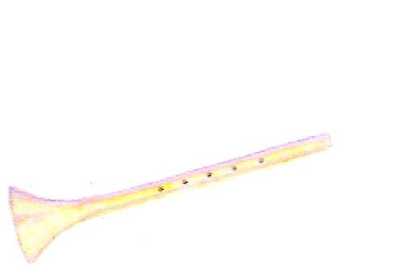                
  
           
  
  
  
  
  
  
  
                  «Заборчик».  
  Губы в улыбке, верхние и нижние зубы обнажены.  
                                   
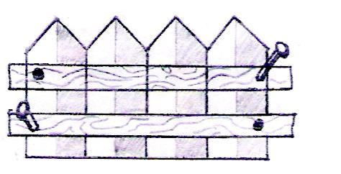  
  
  
              «Лопаточка».  
 Улыбка. Рот открыт, широкий расслабленный язык лежит на нижней губе.   
  Язык в таком   положении удерживать не менее 5    секунд.  
  
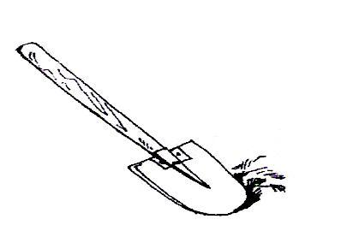  
  
  
  
             «Иголочка»,  
 Улыбка. Рот открыт, узкий длинный язык    выдвинут вперед.   
 Язык в таком положении удерживать не  менее 5 секунд.  
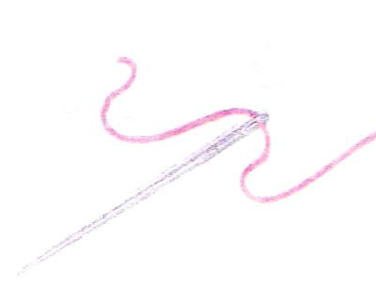  
  
            «Маляр».  
 Губы в улыбке. Рот открыт. Широким кончиком языка, как кисточкой,   
ведем от верхних резцов   до мягкого неба.                                                          
Проследить, чтобы подбородок при этом не  двигался (можно придерживать его рукой).        
  
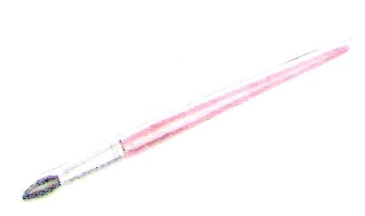                  
  
             «Часики».    
Улыбнуться, открыть рот.   
Узкий кончик языка отклоняется, тянется то вправо, то влево, касаясь уголков рта.  
  
             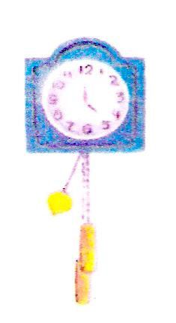  
  
                «Качели».  
 Губы в улыбке. Рот открыт.   
Напряженным языком тянуться к носу и к подбородку, либо к верхним и нижним резцам.  
  
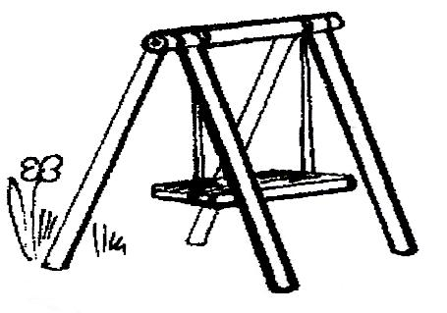  
  
  
          «Вкусное варенье».  
 Губы в улыбке. Рот открыт.  
 Широким   языком   облизать верхнюю губу и убрать   язык в глубь рта.  
  
            
         «Почистим зубки».  
   Рот закрыть. Круговыми движениями языка провести между  губами и зубами.  
   «Почистим нижние зубки»       
  «Почистим верхние зубки»  
  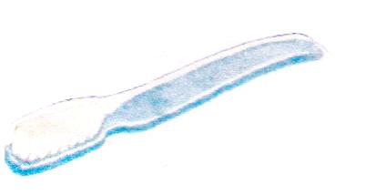  
  
        «Барабанщик».  
 Улыбнуться, открыть рот и постучать кончиком языка в верхние резцы,  
 многократно и отчетливо произнося: «д-д-д».  
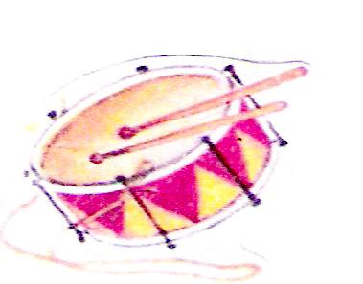  
  
            «Лошадка».  
 Губы в улыбке. Присосать язык к нёбу, щелкнуть  кончиком языка.   
Цокать медленно и сильно, тянуть  подъязычную связку, постепенно убыстряя темп упражнения.  
Следить, чтобы нижняя челюсть и губы не двигались, а работал только язык (можно придерживать его рукой).  
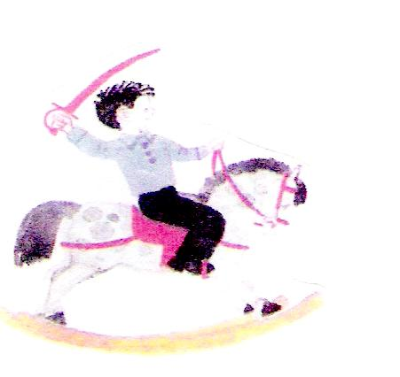  
               «Индюк».  
(выработка подъема языка вверх, подвижности кончина  языка). Губы в улыбке.   
Приоткрыть рот, двигать  широким   передним краем  языка по верхней губе вперед  и назад,   
стараясь не отрывать языка от губы, добавить голос,    пока не послышится: «бл-бл...»  (как индюк болбочет).  
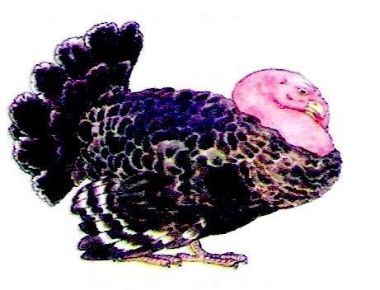  
       «Непослушный язычок».  
Губы в улыбке. Рот широко открыт, расслабленный язык лежит на нижней губе («Лопаточка»).  
Пошлёпывая его  губами,  произносить слоги: пя-пя-пя-пя...  
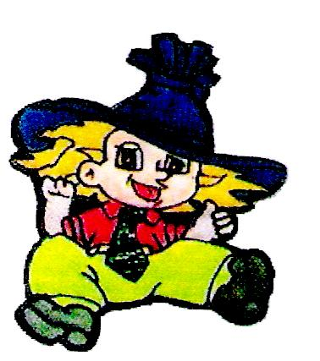  
  
Упражнения можно выполнять сидя и стоя перед зеркалом, ребёнок должен видеть лицо взрослого и своё лицо.  
Максимова О.В.  
  
  
Подготовка руки ребенка к письму  
  
Подготовка руки ребенка к письму начинается задолго до прихода в школу. Захват погремушки, игры с пальчиками малыша, массаж кончиков пальцев, рисование каракулей, лепка из пластилина, 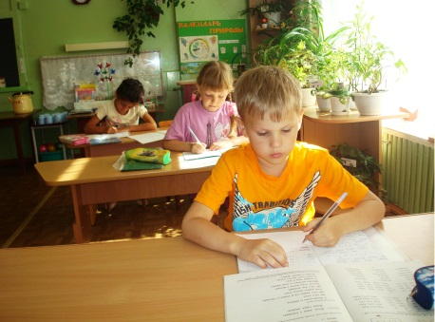глины, теста и многое другое поможет будущему ученику научиться красиво писать, не испытывая  
 при этом усталости и отрицательных эмоций.   
  
Важно сразу научить ребенка правильно держать пишущий предмет. Это, как показывает практика, остается без должного внимания взрослых. Ребенок закрепляет неточный навык обращения с пишущим  предметом во время рисования, письма печатными буквами, штриховки. Казалось бы, пусть пишет,  как ему удобно, но правила пользования пишущим предметом разрабатывались недаром: в них учитываются правильная посадка, сохранение зрения, развитие определенных мышц руки, способных выдержать максимальную нагрузку сегодня и в будущем.  
 Ребенка, научившегося неправильно держать ручку, очень трудно переучить.  
  
А как же правильно?   
При письме пишущий предмет лежит на верхней фаланге среднего пальца, фиксируется большим и указательным, большой палец расположен несколько выше указательного; опора на мизинец; средний и безымянный расположены почти перпендикулярно краю стола. Расстояние от нижнего кончика пишущего предмета до указательного пальца 1,5-2 см. Конец пишущего предмета ориентирован на плечо. Кисть находится в движении, локоть от стола не отрывается. Далее следует понаблюдать за тем, как ребенок пишет, и решить, правильно ли он выполняет это действие.   
  
Можно использовать такой методический прием. Поменяйтесь с ребенком ролями. Пусть он руководит вашими действиями, подсказывая, если вы что-то делаете не так. Этот прием концентрирует внимание на элементах выполняемой работы и более эффективно организует научение. Затем ребенок действует самостоятельно. Подсказка должна быть минимальной и постепенно сводиться на нет.   
  
Контроль навыка письма у ребенка желательно провести до того, как ему исполнится четыре года, чтобы иметь запас времени для исправления неправильного навыка перед поступлением в школу. Заниматься шестилетний ребенок может не более двадцати минут.   
  
Как распознать неправильный навык   
  
О неправильном навыке письма говорят следующие детали: 

* Неправильное положение пальцев: ребенок держит пишущий предмет «щепотью», «горсточкой», в кулаке, большой палец ниже указательного или расположен перпендикулярно к нему, ручка лежит не на среднем, а на указательном пальце.
* Ребенок держит ручку слишком близко к ее нижнему кончику или слишком далеко от него.
* Верхний кончик ручки направлен в сторону или от себя.
* Кисть жестко фиксирована.
* Слишком сильный или слабый нажим при письме и рисовании.

Вас должно насторожить, если ребенок активно поворачивает лист при рисовании и закрашивании. В этом случае малыш не умеет изменять направление линии при помощи пальцев.   
  
Если ребенок рисует слишком маленькие предметы, то это может свидетельствовать о жесткой фиксации кисти руки. Это можно проверить, предложив нарисовать одним движением окружность диаметром 3-4 сантиметра (по образцу). Если ребенок имеет склонность фиксировать кисть на плоскости, он не справится с этой задачей: нарисует вместо окружности овал, окружность значительно меньшего диаметра или будет рисовать ее в несколько приемов, передвигая руку или поворачивая лист.   
  
Как исправить?  
  
 Для исправления неправильного навыка письма можно воспользоваться следующими приемами. 

* На верхней фаланге безымянного пальца можно поставить точку, объяснив ребенку, что ручка должна лежать на этой точке.
* Нарисовать на ручке черту, ниже которой не должен опускаться указательный палец.
* Если жестко фиксирована рука, то может помочь обведение или рисование крупных фигур, размером в треть альбомного листа, без отрыва руки.
* Если к школе ваш ребенок долго застегивает пуговицы, не умеет завязывать шнурки, часто роняет что-либо из рук, вам следует обратить внимание на сформированность навыка письма.

Как развить мелкую мускулатуру руки ребенка?

* Разминать пальцами тесто, глину, пластилин, мять резиновые шарики, губку.
* Катать по очереди каждым пальцем мелкие бусинки, камешки, шарики.
* Хлопать в ладоши тихо, громко, в разном темпе.
* Нанизывать бусинки, пуговки на нитки.
* Завязывать узлы на толстой и тонкой веревках и шнурках.
* Заводить будильник, игрушки ключиком.
* Штриховать, рисовать, раскрашивать карандашом, мелом, красками, ручкой и т.д.
* Резать ножницами.
* Конструировать из бумаги (оригами), шить, вышивать, вязать.
* Делать пальчиковую гимнастику.
* Рисовать узоры по клеточкам в тетради.
* Заниматься на домашнем стадионе и снарядах, где требуется захват пальцами (кольца, перекладина и другие).